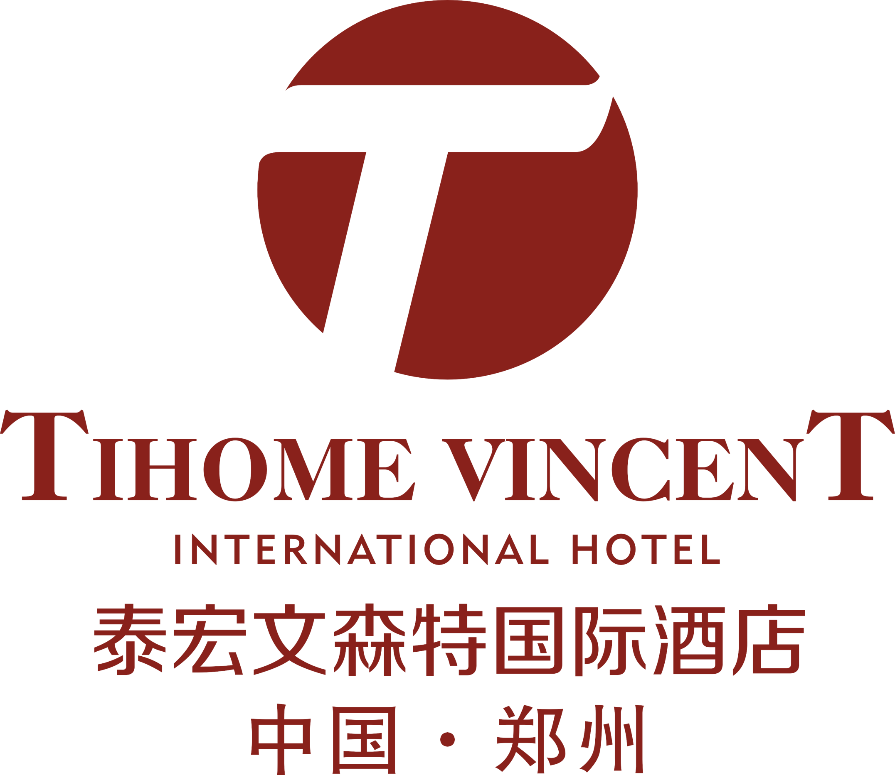

客房预订确认单

Reservation Confirmation
( 亚洲金属网 2019年5月16-17日 第十届国际电解铝原料峰会 会议用房预订 )
( Asian Metal 10th Aluminum Raw Materials Summit May 16-17, 2019 )

由： 电话： 传真：
From： Tel ： Fax ：

酒店确认号：

Confirmation No.:

酒店房型及会议期间优惠价格/Types of Room & Preferential Prices:
房型 Room Type | 价格Price (含早餐including breakfast)
高级大床房 Superior Double Room | RMB 498
高级双床房 Superior Twin Room | RMB 520
豪华/行政大床房Deluxe/Executive Double Room | RMB 550
豪华双床房Deluxe Twin Room | RMB 550

客人姓名  Guest Name | 性别  Sex | 入住日期  Arrival Date | 离店日期  Departure Date | 房间类别  Room Type | 房间数量  No.of Rooms | 房价（元/天）  Room Rate/day
注: 请将此表邮件至1976436148@qq.com
泰宏文森特国际酒店；
Notes: Please send this confirmation to Tihome Vincent International Hotel
by email 1976436148@qq.com

付款方式： 客人自付房费及住房涉及的相关费用
Form of payment: pay by guest
酒店确认人：
Signature (by Hotel):
确认日期：
Confirm Date：

预订电话： 86-371-86698888
Reservation Tel: 86-371-86698888

